COMPOTE DE BANANES ET CRUMBLE AU CHOCOLAT.

Pour 4 personnes Préparation mn Cuisson 30/35mn
4 bananes | Crumble :
Le jus d’1 citron | 60g de farine
20cl de jus d’ananas | 40g de corn flakes
15g de sucre vanillé | 60g de beurre
 | 45g de sucre vanillé
 | 40g de cacao
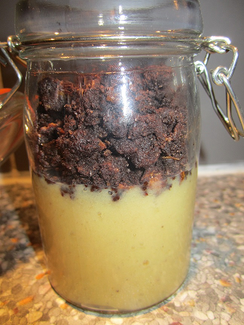
1. Préchauffez votre four à 180° C.
2. Pelez les bananes, puis coupez-les en rondelles et mettez-les dans une casserole. Ajoutez le jus de citron, le sucre et le jus d’ananas. Faire chauffez à feu doux 20mn.
3. Laissez refroidir et mettre au frigo.
4. Ecrasez les corn flakes et mélangez-es avec la farine, le sucre, le cacao et le beurre, vous obtiendrez un mélange granuleux.
5. Répartir sur une plaque et du papier sulfurisé et glissez au four pendant 10/15mn.
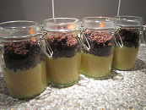
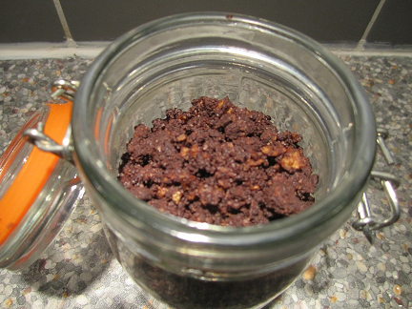
6. Versez la compote de bananes dans des verrines hautes, et saupoudrez dessus le crumble chocolat.

Pour 8 personnes : | Crumble :
8 bananes | 120g de farine
Le jus de 2 citrons | 80g de corn flakes
35cl de jus d’ananas | 120g de beurre
30g de sucre vanillé | 90g de sucre vanillé
 | 80g de cacao

